MIKROORGANIZMI S MAKROUTJECAJEM
S prvim rujanskim danima – premda možda ne još kalendarski, no svakako biološki - ljeto je gotovo. Ma šta go da vam kažu, ljeto završava početkom školske godine odnosno prvog ponedjeljka u rujnu, i amen. Nikakav 23.09. i ostali bakrači; to je tek nešto čemu nas uče u školi. Dani se osjetno skraćuju, jutra i večeri postaju sviježije a ako je danas npr. 01.09. (a u vrijeme pisanja ovog članka i jest), ugazili smo u jesen još prekjučer, neovisno o tome što škola počinje za tri dana. No, prije no što deklariramo kraj sezone i okrenemo put unutrašnjosti, osvrnimo se još jednom (barem mi, kontinentalci) i bacimo posljednji pogled na more ove sezone. Što vidimo? Veliko plavetnilo. Na što nas ono asocira, u biološkom pogledu? Na ribe, morske sisavce poput kitova, predatore poput morskih pasa, koraljne grebene… I da, sve je to divno i krasno, i ocean uistinu i jest koljevka života no, pretpostavljate li tko je alfa i omega svega toga?
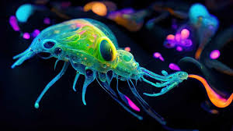
Ključna karika svakog hranidbenog lanca i života na Zemlji opčenito je plankton. Ključni izvor kisika na Zemlji je također plankton. Najčešća asocijacija koja nam padne na pamet pri spomenu istoga u pravilu su kitovi, i to oni plavetni, i najčešće ne zadiremo dalje od toga. Međutim, između kita i planktona postoji još na stotine i tisuće međustepenica od kojih ćemo se danas osvrnuti tek na one najrelevantnije. Stepenice su to koje će nas odvesti par koraka dalje u otkrivanju čudesne veličanstvenosti života!
No prije no što nastavimo s njegovim stvarnim ekološkim značajem, odgovorimo prvo na nekoliko bazičnih pitanja: što je zapravo plankton i kakve sve vrste planktona postoje?
Plankton je zbirni naziv za skupinu organizama koji naseljavaju gotovo sva vodena tijela.
U rasponima veličina kreću se od jednostaničnih do višestaničnih organizama, a karakterizira ih nesposobnost kretanja vlastitim snagama, stoga su pasivno nošeni vodenim strujama. Najčešće prihvaćeno stajalište jest da se jednostanični mikroskopski plankton može podijeliti u dvije skupine - fitoplankton (mikroalge) i životinjski plankton - mikrozooplankton, koji se hrani fitoplanktonom. Mikrozooplankton je pak nadalje hrana za kopepodne račiće, koji su pak hrana za ribu i temelj su hrnidbenog lanca na čijem vrhu nalazimo kitove te, u konačnici, i nas ljude. Ovakva pojednostavljena podjela mikroskopskog planktona slična je, dakle, podjeli na biljke i životinje u kopnenom hranidbenom lancu. Naime, sva živa bića uzimaju i koriste tvari iz okoliša za dobivanje energije potrebne za rast i razvoj. Nadalje, s obzirom na sam način dobivanja energije, biljke su fototrofni organizmi što znači da apsorbiraju sunčevu energiju u obliku fotona, koju zatim pretvaraju u kemijsku energiju i pohranjuju je u molekulama ugljikohidrata (šećera) u procesu fotosinteze. Za razliku od biljaka, heterotrofni organizmi uzimaju gotove organske spojeve (bjelančevine, masti i ugljikohidrate) kao hranu iz okoliša, a u tu skupinu spadaju i ljudi. Međutim, u prirodi možemo pronaći i tzv. miksotrofne organizme koji se služe objema ovim prehrambenim metodama a možda su najbolji primjer za ovakve vrste popularne biljke mesožderke koje kombiniraju fotosintezu s hvatanjem i probavljanjem kukaca i drugih manjih životinja. Ujedno, novija su istraživanja pokazala da je čak polovica fitoplanktona i polovica mikrozooplanktona zapravo isto tako miksotrofna pa danas takve organizme definiramo kao miksoplankton. Miksoplanktone dakle predstavljaju jednostanični planktonski organizmi s mogućnošću fototrofije (koristeći fotosintezu) i fagotrofije (hranjenje drugim jednostaničnim organizmima). A taj miksoplankton može svašta – primjerice, može progutati i probaviti živi plijen, usisati unutrašnjost plijena, otrovati plijen lučenjem toksina u okolnu vodu ili koristiti stanične ogranele (kloroplaste) plijena. Ova skupina planktona ujedno ima i bitan utjecaj na sav život na Zemlji jer upravo miksotrofni organizmi u najvećoj mjeri reguliraju klimu i biogeokemijske cikluse te doprinose funkcioniranju hranidbenih lanaca dok su istovremeno i sami hrana za rast i razvoj ribljih ličinki bitnih u ribarstvu i akvakulturi te, u konačnici, a priori utječu i na čitavu našu prehrambenu industriju te s njome povezano gospodarstvo. Planktoni čine 95% čitavog morskog i oceanskog života. Sasvim logično, stoga čine i osnovu vodenih prehrambenih lanaca, proizvode polovicu kisika u atmosferi, baš kao što pomažu i apsorbirati emisije CO2. Ukratko, od hrane koju jedemo do zraka koji udišemo, plankton pomaže u stvaranju i održavanju cjelokupnog života na Zemlji. Međutim, sve veće emisije stakleničkih plinova, globalno zatopljenje i zakiseljavanje naših oceana predstavljaju ogromnu prijetnju tim vitalnim stvorenjima, što dovodi do strašnih posljedica za život, kako u vodi, tako i na kopnu!
Vrste planktona
Kao što smo ranije već naznačili, postoje dvije glavne vrste planktona: fitoplanktoni ili alge te zooplanktoni. Fitoplanktoni su poput minijaturnih biljaka koje procesom fotosinteze koriste energiju sunčeve svjetlosti da bi ugljični dioksid pretvorile u šećere koje mogu koristiti za rast. Budući da im rast i razvoj izravno ovise o Suncu, fitoplanktoni mogu živjeti isključivo u gornjim dijelovima jezera, mora ili oceana zbog čega ih u dubljim, tamnijim vodama gdje nema dovoljno svjetla za rast ovih stvorenja, jednostavno ne susrećemo.
Zooplanktoni, odnosno, životinjska vrsta planktona, sićušne su (uz nekoliko krupnijih iznimki, poput meduza) životinje od kojih neke, baš poput npr. malih morskih kravica, pasu alge. Drugi su pak predatori koji love ostali zooplankton. A treći su doslovno strvinari koji jedu mrtve organizme i feces koji tone kroz vodu!
Dakle - kako je gore, tako je i dolje…
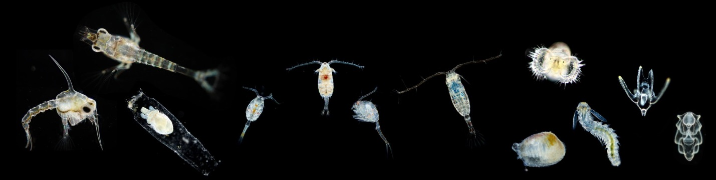

“Veliki” sičušni plankton
Plankton dolazi u raznim vrstama, koje pak slijede različiti oblici i veličine a najmanje planktonske vrste čine bakterije koje su premale da bi se mogle vidjeti golim okom. Naime, većina bakterija široka je samo nekoliko mikrometara. Sljedeći na ljestvici veličine su jednostanični fitoplanktoni i zooplanktoni koji mogu biti 10 do 100 X veći od bakterijske stanice, no i dalje nevidljivi golom oku. Pa ipak, postoje i planktoni dovoljno veliki da ih možete uočiti golim okom – što zasigurno i jeste! - pri čemu djeluju kao male točkice koje slobodno plivaju uokolo. A ovi planktoni, najveći od kojih ne prelaze nekoliko milimetara, pripadaju porodici zooplanktona i vjerojatno su najmanje životinje koje ćete ikada vidjeli!
Postoje i posebno velike vrste planktona koje se još nazivaju i makroplanktoni te megaplanktoni. Kao primjer ovakvih vrsta možemo navesti i popularnu hranu kitova - kril i meduze – koji su dovoljno veliki da se uočavaju i bez mikroskopa. Premda ovakve velike planktonske vrste aktivno plivaju, kao i u slučaju ostalog planktona, njihovo kretanje još uvijek uglavnom kontroliraju morske struje. Kopepodi, koje smo već spominjali i prije u nekoliko članaka, također su jedna vrsta zooplanktona. Ova su sićušna stvorenja ujedno su najbrojniji organizmi na zemlji!
No, premda je čak i najkrupniji plankton vrlo sičušan, njihov je značaj enorman! Planktoni se mogu naći u gotovo svakom vodenom tijelu a ako uzmemo da je oko 71% našeg planeta prekriveno vodom, matematika nam je poprilično jasna - štoviše, u jednoj jedinoj kapi vode možete pronaći na tisuće ovih bića! Međutim, dok je očuvanje mora i morskog okoliša tradicionalno usmjereno na velike sisavce i ribe poput dupina, kitova ili morskih pasa, očuvanje same baze njihove (i naše) egzistencije - planktona – nerijetko pada u drugi, treći ili peti plan jer plankton jednostavno nije previše uočljiv, niti previše atraktivan sa svojim pipcima, čekinjama, brkovima, trepetiljkama i sl.
Pa ipak…
…plankton čini 95% cjelokupnog morskog i oceanskog života
Kitovi, morski psi, tuljani i ribe možda su najuočljivija morska stvorenja, ali oni čine vrlo mali dio ukupne biomase u morima i oceanima. Oko 95% morske populacije čini plankton, što je zajednički naziv za milijune vodenih vrsta, od kojih mnoge čak i ne možemo vidjeti golim okom! Po definiciji, planktoni postoje kao lutalice, a ne kao plivači, ili zato što su premali ili slabi da plivaju protiv struja, ili zato što nisu pokretni. Ujedno, mnogi mikroskopski organizmi poput algi, gljiva i bakterija smatraju se planktonima. Baš kao što se plankton pribrajaju i određene veće a većinom plutajuće vrste - poput meduza!
…plankton čini osnovu svih vodenih hranidbenih lanaca
Odnosi hranjenja između organizama nazivaju se općenito hranidbenim lancima, te reprezentiraju složene mreže i međuodnose koji se svi mahom oslanjaju na čitav niz planktonskih vrsti. Svaka od njih igra važnu ulogu u mreži života, međutim, baš kao i flora na kopnu, fitoplankton je vjerojatno najznačajnija karika ovog lanca u moru. Ove mikroskopske plutajuće alge rastu u pojasu od prvih 200 m dubine oceana odnosno unutar dosega sunčeve svijetlosti, a budući da sami mogu proizvoditi hranu, čine bazu hranidbenog lanca. Oni nadalje predstavljaju izvor hrane za male zooplanktone poput krila, koje potom jedu svi ostali - od sardina preko raža, pa sve do kitova!
…planktoni proizvode polovicu kisika u atmosferi
Drveće, grmlje, trave i druge kopnene biljke često se smatraju našim glavnim izvorom kisika no upravo ga fitoplankton stvara čak i više negoli sve te biljke zajedno. Fitoplankton sadrži klorofil, koji iskorištava sunčevu energiju i pretvara ugljikov dioksid u spojeve koji tvore tkivo njihova tijela. Kisik nastaje kao nusproizvod ovog procesa, što znači da plankton nije samo važan izvor hrane za život u moru i van njega, već nam omogućuje i disanje!
…planktoni pomažu apsorbirati emisije ugljika
Baš kao što fitoplanktoni stvaraju ogroman dio Zemljinog kisika, oni također apsorbiraju čak polovicu ugljičnog dioksida u atmosferi. Znanstvenici koji su prvi sveobuhvatno proučili sposobnost oceana da skladišti ugljični dioksid otkrili su da on djeluje kao masivni spremnik i katalizator za stakleničke plinove koji negativno doprinose klimatskim promjenama. Ukratko, bez planktona bi koncentracija ugljičnog dioksida u našoj atmosferi bila daleko veća, a njegovi učinci još razorniji.
…a usprkos svim funkcijama i zadaćama koje izvršava, plankton je također drastično ugrožen!
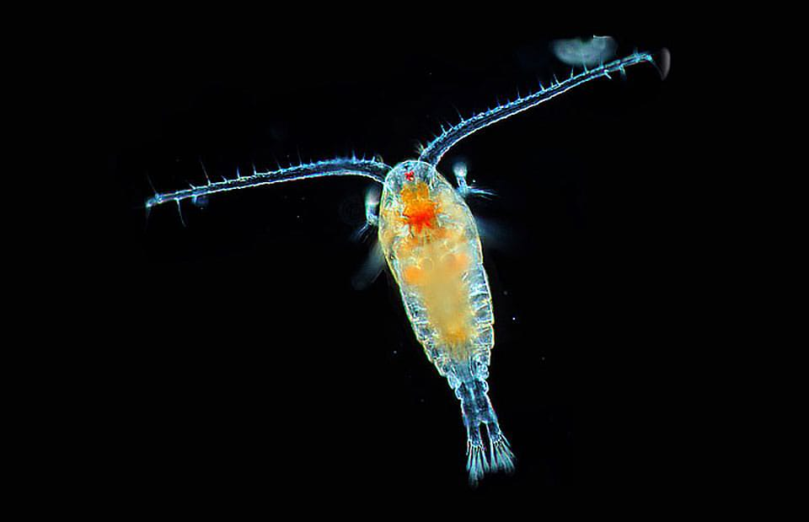
Naime, kako se koncentracija stakleničkih plinova u našoj atmosferi povećava, tako raste i količina ugljičnog dioksida u našim oceanima, izravna posljedica čega jest to da su današnji oceani kiseliji čak i za 30 i više % no što su to bili prije industrijske revolucije. Naravno, najveći problem pritom predstavlja činjenica da oceani jednostavno više ne mogu apsorbirati ugljični dioksid dosljednom brzinom kojom on kontinuirano nastaje bez znatnih promjena u samoj njihovoj srži. Budući da sav taj preostali višak neprocesuiranog CO2 snižava pH vode na sve niže vrijednosti, dodatno slabljenje i pomor planktona vrlo je realan i vrlo jeziv scenarij – posebice s obzirom da plankton čini osnovu svekolikog oceanskog hranidbenog lanca!
Plankton uzvraća udarac
Kao i sva ostala živa bića satjerana u kut i u realnoj opasnosti za vlastiti život, i plankton se nastoji obraniti razvijajući inovativne evolucijske reaktivne mehanizme. Tako, primjerice, predstavnici određenih vrsti miksoplanktona u ugrožavajućim ekološkim okolnostima postižu visoku brojnost te luče toksine koji mogu biti pogubni za ekosustav.
Kao vjerojatno najkonkretniji a recentni primjer možemo navesti vrste iz roda Karlodinium i Prymnesium koje u uvijetima ugroženosti luče toksine, a koji su u zaljevu Chesapeake, obalnim vodama Malezije te na obalama Teksasa uzrokovali pomor ribe i tako prouzročili znatnu štetu za lokalnu ekonomiju i gospodarstvo. Toksini imobiliziraju plijen, dezintegriraju staničnu membranu i uzrokuju izljev staničnog materijala izvan stanice kojeg toksični miksoplankton koristi kao hranu. Ujedno, toksini vrsta iz roda Alexandrium akumuliraju se u školjkašima čijom konzumacijom mogu izravno ugroziti ljudsko zdravlje.
Druga skupina miksoplanktona, trepetljikaši (Ciliata), koji su glavna komponenta mikrozooplanktona, "kradu" kloroplaste iz plijena koje koriste za fotosintezu. Budući da ne mogu zadržati ukradene kloroplaste više od nekoliko dana, konstantno se hrane. Njihova uloga u mikrobnoj hranidbenoj mreži izuzetno je bitna zbog doprinosa nutrijenata u hranidbenim mrežama važnim za ribarstvo i hranidbenu sigurnost.
Treća skupina miksoplanktona pak može sadržavati kolonije fotosintetskih stanica unutar vlastite stanice, pa se tako stvara domaćinska stanica s endosimbiontima. Takva životna strategija omogućuje domaćinu fiksaciju ugljika fotosintezom endosimbionta, što nadalje rezultira većom stopom rasta, dok endosimbiontima istovremeno osigurava zaštitu od predatora. Glavni predstavnici ove skupine su krednjaci (Foraminifera) i zrakaši (Radiolarija) koji imaju bitnu ulogu u biogeokemijskom ciklusu ugljika i pomoću kojih je moguće donekle rekonstruirati nekadašnju atmosferu i okolišne uvjete na Zemlji. Ipak, u toj skupini također ima i za bioraznolikost štetnih vrsta miksoplanktona koji ne luče toksine no, kada postignu veliku brojnost, promjene boju mora i luče amonijak koji je opet toksičan za ribu.
Na kraju priče možemo zaključiti da je, ma kako malen, plankton zaista super-biće bez kojeg naša čitava planeta, barem ovakva ustroja kakvog jest, jednostavno ne bi mogla funcionirati i opstati. Nadalje, premda se plankton primarno veže za pojam mora i oceana – koji svakako predstavljaju najveće vodene mase – posebno bih naglasila i njegovo podjednako vitalno prisustvo u kopnenim vodama, ma kako one male ili velike bile. Uzevši to u obzir, zaista nije pretjerano reći da su planktoni – rame uz rame s oprašivačima - zaista vjerojatno najvažnija bića na našem planetu!
Ivana Janković,
Croatian Wildlife Research and Conservation Society

